**Eötvös Loránd Tudományegyetem  
Informatikai Kar  
Média- és Oktatásinformatika Tanszék**

**Valós idejű elektromos autó töltőállomás kereső alkalmazás**

Heizlerné Bakonyi Viktória Neue Károly  
műszaki tanár nappali tagozat  
 programtervező informatikus

Budapest, 2018

Téma bejelentő…

Tartalomjegyzék

1. Fejezet

Bevezetés

* 1. Villanyautó

Napjainkban rohamosan növekszik az villanyautók (más néven elektromos autók) piaca, a világon egyre többet adnak el belőlük. Egy 2017 novemberi felmérés alapján a világszerte már több mint 3 millió elektromos autó van használatban.

Az elektromos autó egy villanymotorral meghajtott gépkocsi. Ez egy jó alternatíva a belső égésű motorok helyett, amelyek többsége benzin és gázolaj alapú. Léteznek úgynevezett hibridautók is, amelyek egyszerre két motorral is rendelkeznek, egy elektromotorral, illetve többnyire még egy benzinmotorral.

A villanyautók nagy előnye az alacsony üzemanyagköltség, ezt több ingyenes töltési lehetőség még olcsóbbá teszi. Továbbá nincs zaj- illetve légszennyezés.

1.2. Elektromos autó töltőállomás

Problémát jelent, hogy az elektromos autók hatótávolsága még jóval kisebb a benzinnel vagy gázolajjal működő társainál. Ezeket az autókat lemerülésük ellőtt vagy egy az erre a célra kihelyezett töltőállomásoknál vagy az otthoni áramot fogyasztva kell feltölteni. Természetesen az előbbi megoldás jóval gyorsabb és Magyarországon ezek a töltőállomások többsége ingyen használható jelenleg. Szerencsére hazánkban is egyre több töltőállomást építenek országszerte a frekventált helyekre, de ezekből Budapesten található meg a legtöbb.

1.3. Az alkalmazás célja

Az általam írt „*eHubSharing*” névre hallgató androidos alkalmazás célja, a Magyarországon található elektromos autó töltőállomások összegyűjtése, megjelenítése egy térképen, illetve, hogy azokat a felhasználók előre le tudják foglalni. Minden töltőállomáshoz tartozik egy adatlap, amelyen a töltő főbb tulajdonságai találhatóak. Továbbá a felhasználó a kedvencei közé teheti a neki megfelelő töltőállomásokat.

Ezenfelül egy külön menüpontban meg lehet tekinteni az aktuális foglalásokat, azokat itt törölni is lehet. Az alkalmazás lehetőséget nyújt a töltőállomások térképen való manuális kikereséséhez, valamint egy kereső is található benne.

1. Fejezet

Felhasználói dokumentáció

A következőkben ismertetjük a program összes funkcióját, azoknak pontos használatát. Továbbá részletezük a felhasználó számára a szükséges előfeltételeket az applikáció használatához

2.1 A program funkciói

Ebben a fejezetben bemutatjuk a felhasználó számára, hogy mely funkciókat hogyan érhet el és azokat hogyan használhatja. Részletezük az alkalmazáson belüli térkép használatát, a foglalási rendszert, a töltőállomások között való keresést és a kedvencek közé adást, illetve onnan való törlést.

2.1.1 A program indulása

A program indulásakor a felhasználót egy betöltő képernyő fogadja, amelyen az alkalmazás logója és neve látható. Ez 3 másodperc után automatikusan eltűnik és betöltődik a térkép. Az alkalmazás legelső indulása esetén ez több időt is igénybe veheti, hiszen ekkor történek az alapvető adatok betöltése az adatbázisba.

2.1.2 Térkép

Az alkalmazás indulása után a felhasználót egy térkép fogadja, illetve azon megjelölve a Magyarországon található töltőállomások. Alapesetben a térkép betöltése után, egész Magyarországot láthatjuk. Ennek oka, hogy a felhasználó hosszabb útvonal esetén egyből átláthassa, hogy hol lehet megállni útközben feltölteni az villanyautót.

A térképen navigálni a Google Maps-en megszokott módon lehetséges. A képernyőt húzogatva lehet mozgatni, illetve nagyítani és kicsinyíteni a két ujjunkkal lehetséges. Utóbbira a jobb alsó sarokban lévő „+” és „-„ jelek segítségével is lehetőség nyílik.

A térképen lévő kis fekete jelzések mindegyike egy-egy töltőállomást takarnak. Erre rányomva megjelenik kiemelten a töltőállomás rövid neve, ez, ha nincs külön neve, akkor a címére utal. Az ezalatt lévő jelzés a töltőállomás nyitvatartásáról add tájékoztatást.

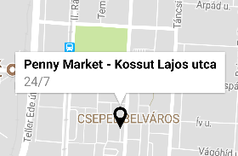

2.1 ábra. Töltő állomást jelző ikon

Erre a leírásra nyomva előjön a töltőállomás adatlapja ahol bővebb leírást kaphatunk róla és a foglalását is ott készíthetjük el. Bővebb leírás a használatáról a 2.1.3 fejezetben található.

Az útvonal tervezéshez a jobb alsó sarokban lévő nyílra kell nyomni, ekkor megnyílik a Google Maps hivatalos térképe az adott töltőállomásra való navigálással együtt.

A térkép legalján található egy navigációs menü, négy menüponttal, ennek részletes bemutatása 2.1.7 fejezetben olvasható.

2.1.3 Töltőállomás adatlapja

A térképen feltűntetett rövid leírásra nyomva, juthatunk el az adott töltőállomás adatlapjára.

Az ablak tetején találja a felhasználó a töltő részletes adatait. Az Adress-nél a pontos címet, az Openin hours alatt a nyitva tartást, a Cost-nál, hogy az adott töltő ingyenes (ez az alkalmazáson belül Free-vel van jelölve) vagy fizetni kell érte illetve a Connector types alatt csatlakozó típusok találhatók és, hogy hány darab van belőlük.

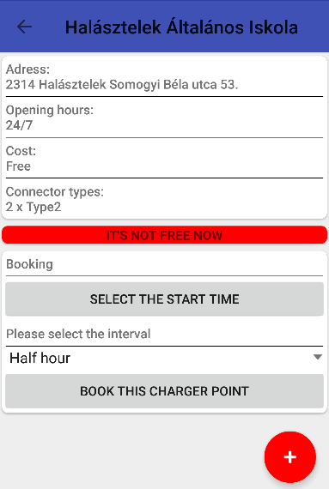

2.2 ábra. Töltőállomás adatlapja

Az adatok alatt látható kártya a töltő foglaltságát jelzi. Ha éppen foglalt valaki által az adott töltőállomos, akkor a kártya pirosra vált és az „IT’S NOT FREE NOW” felirat jelenik meg rajta, ha szabad akkor zöld színű és az „IT’S FREE NOW” olvasható rajta.

A „Booking” felirat alatt láthatók a foglalási rendszerért felelős beállítási lehetőségek. A „Select the start time” gombra nyomva egy új ablak jelenik meg. Ebben az ablakban választhatjuk ki a foglalás kezdő időpontját. Itt az aktuális időhöz képest korábbi időpontot nem lehet lefoglalni, illetve az este 11 óra után való foglalás is le van tiltva. Először az órát kell kiválasztanunk majd a percet, amit az „OK” feliratra nyomva fogadhatunk el. Ha meggondolnánk magunk akkor a „CANCEL” gombra kattintva visszaléphetünk.

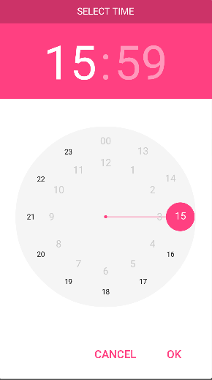

2.3 ábra. Időpontválasztó ablak

Ha kiválasztottuk a kezdési időpontot az intervallum kiválasztása következik. A „Please select the interval” alatt egy lenyíló ablakban választhatjuk, hogy egy („One hour”) vagy fél órára („Half hour”) szeretnénk-e lefoglalni a töltőt. Alapértelmezetten a fél óra van kiválasztva. Ha ezzel is megvagyunk akkor a „Book this charger point” gombra nyomva lefoglalhatjuk a töltőállomást. Ezután egy felirat jelenik meg a képernyő alján a foglalás eredményéről, az alábbiakban ezek 3 fajtáját ismertetjük a felhasználóval:

* „Please select another time, this is already taken!”: ekkor a kiválasztott időpont pont egybe esik egy másik foglalással, nyomjunk a „Select the start time” feliratú gombra és válaszunk ki egy másik megfelelő időpontot
* „Please select the start time”: ekkor nem választottuk ki a kezdési időpontot, nyomjunk a „Select the start time” feliratú gombra és válaszuk ki a megfelelő időpontot
* „Succesfull reservation”: ekkor sikeres volt a foglalás, a rendszer elmentette azt

A töltőállomás adatlapjának jobb alsó sarkában találunk egy piros hátterű „+” ikonú gombot. Erre nyomva az adott töltőállomás bekerül a kedvencek közé, amiket a kedvencek menüpontban tekinthetünk majd meg. A gombra rányomva eltűnik az. Ha megnyitjuk a töltőállomás adatlapját és nem található ez a gomb, akkor az már korábban hozzá lett adva a kedvencek közé.

2.1.4 Foglalások

A felhasználó a foglalásait megtekintheti egy külön ablakban, ez a térkép, a kedvencek és kereső menüjéből is elérhető. A foglalások közül csak az éppen aktuálisakat, illetve a jövőben lévőket láthatjuk, a már megtörtént foglalások automatikusan törlődnek az adatbázisból.

Mindegyik foglaláshoz négy információ tartozik. Félkövér betűtípussal olvasható a lefoglalt állomás neve, alatta a pontos címe. A „Start time” a foglalási kezdési időpontját jelzi, míg az „End time” a végét.

Ha egy foglalás kártyájára rányomunk az automatikusan az alkalmazás térképét nyítja meg, amin közelebbről is megnézhetjük a pontos címet, illetve egyből navigációt is indíthatunk ide.

Ha a foglalást balra elhúzzunk az újunkkal, akkor törölni tudjuk azt az adatbázisból és többé nem lesz elérhető, csak ha újra lefoglaljuk azt az adott töltőállomás adatlapján.

Az ablak legalján található egy navigációs menü, négy menüponttal, ennek részletes bemutatása 2.1.7 fejezetben olvasható.

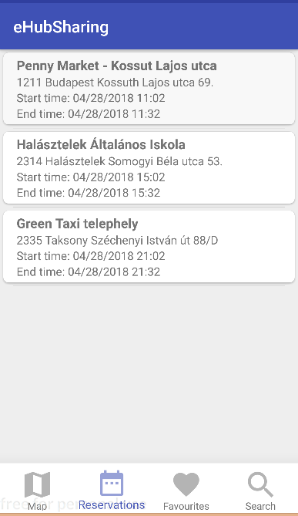

2.4 ábra. Foglalások ablaka

2.1.5 Kedvencek

A korábban kedvencek közé tett töltőállomásokat szintén megtekinthetjük egy külön ablakban, amit a térkép, a foglalások és a kereső menüjéből is elérhetünk.

Mindegyik kedvenc töltőhöz 3 adat van megadva, felülről lefelé olvasva ezek a töltő neve, a pontos címe, illetve nyitvatartása.

Működése hasonló a foglalások menüponthoz, ha egy kedvenc kártyájára rányomunk az automatikusan az alkalmazás térképét nyitja meg, amin közelebbről is megnézhetjük a pontos címet, illetve egyből navigációt is indíthatunk ide.

Ha pedig a kedvencet balra elhúzzunk az újunkkal, akkor törölni tudjuk azt az adatbázisból és többé nem lesz elérhető, csak ha újra hozzáadjuk a kedvencekhez az adott töltő adatlapján.

Az ablak legalján található egy navigációs menü, négy menüponttal, ennek részletes bemutatása 2.1.7 fejezetben olvasható.

2.1.6 Kereső

Az alkalmazáson belül lehetőség van a töltőállomások címe és neve alapján keresni azok között. Erre egy külön kereső ablak van a programban, amit a térkép, a foglalások és a kedvencek menüjéből nyithatunk meg.

Alapértelmezetten keresés nélkül az összes adatbázisban lévő töltőállomást kilistázza. Az ablak jobb felső sarkában található fekete nagyító gombra kattintva jelenik meg a kereső mező, ahova a keresendő töltő címét vagy nevét gépeljük. Ahogy gépeljük a szöveget az egyből leszűri a keresésnek megfelelő állomásokat.

Ha valamelyik kilistázott keresőre rányomunk azt egyből betölti az alkalmazás térképét, amin közelebbről is megnézhetjük a pontos címét és egyből navigációt indíthatunk.

Az ablak legalján található egy navigációs menü, négy menüponttal, ennek részletes bemutatása 2.1.7 fejezetben olvasható.

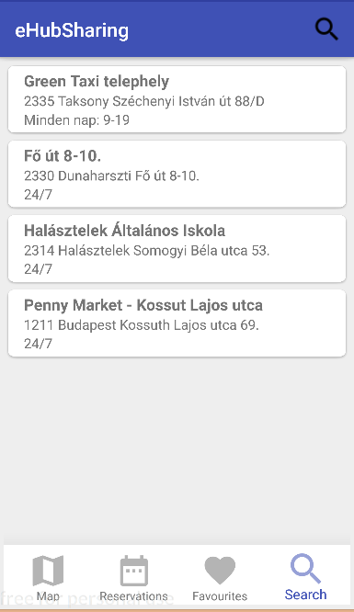

2.5 ábra. Kereső ablaka

2.1.7 Navigációs menü

A térkép, a foglalások, a kedvencek és a kereső ablak alján található egy navigációs menü négy darab menüponttal. Ennek használata igen egyszerű. Az éppen aktuálisan megnyitott ablak menüpontja ki van emelve kék színnel ilyenkor a többi 3 szürke színű.

A „Map” megnyomása esetén a térkép ablak nyílik meg, a „Reservations”-nél a foglalásokat tekinthetjük meg, a „Favourites” a kedvenceket takarja, míg a „Search” a keresőt.



2.6 ábra. Navigációs menü